**UTS DESIGN WEB**

Dosen Pengampu : Irma Nuur Rochmah



**Disusun oleh :**

Yulia Rakhmah Syifani

K3520081

**PENDIDIKAN TEKNIK INFORMATIKA DAN KOMPUTER**

**FAKULTAS KEGURUAN DAN ILMU PENDIDIKAN**

**UNIVERSITAS SEBELAS MARET**

**2021**

**TAHAPAN PEMBUATAN CV ONLINE**

1. **Head**

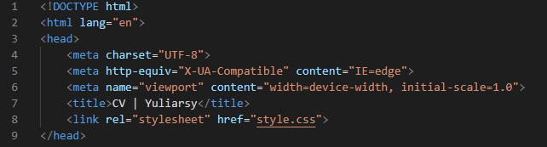

1. **Body**
2. **Home**

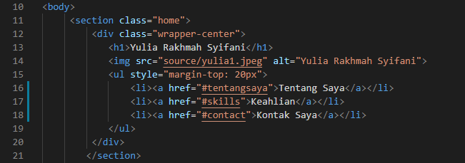

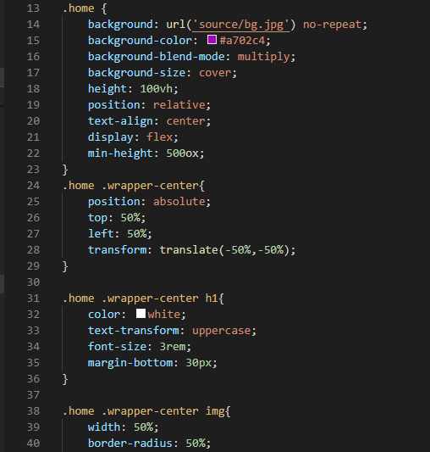

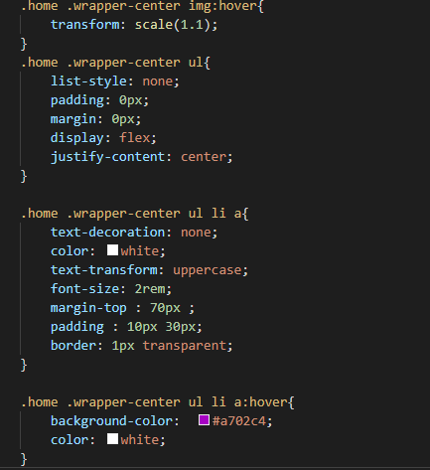

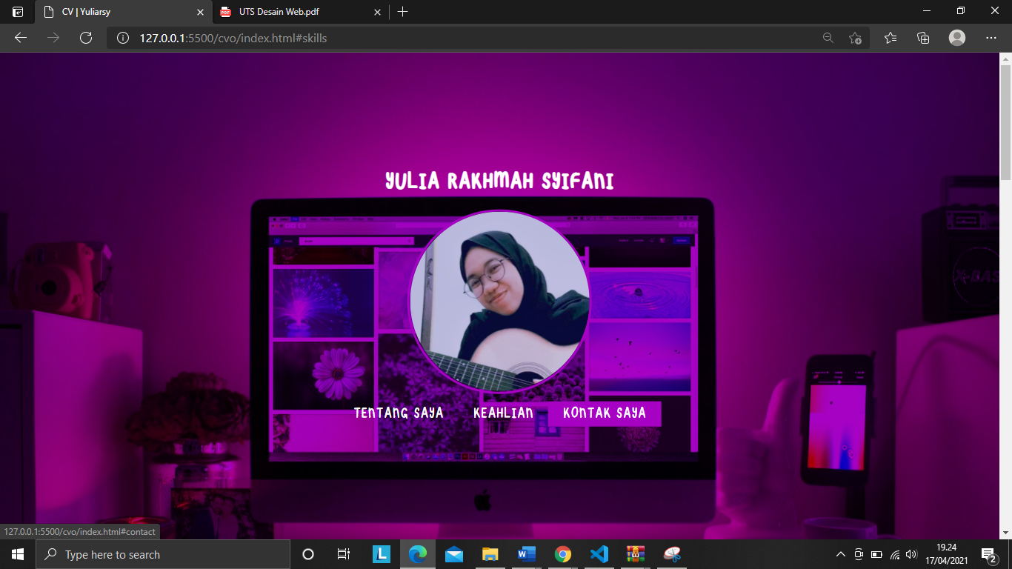

1. **Tentang Saya**

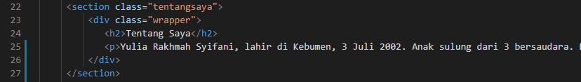

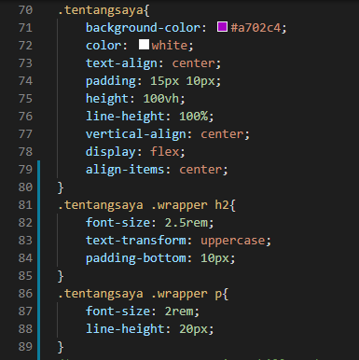

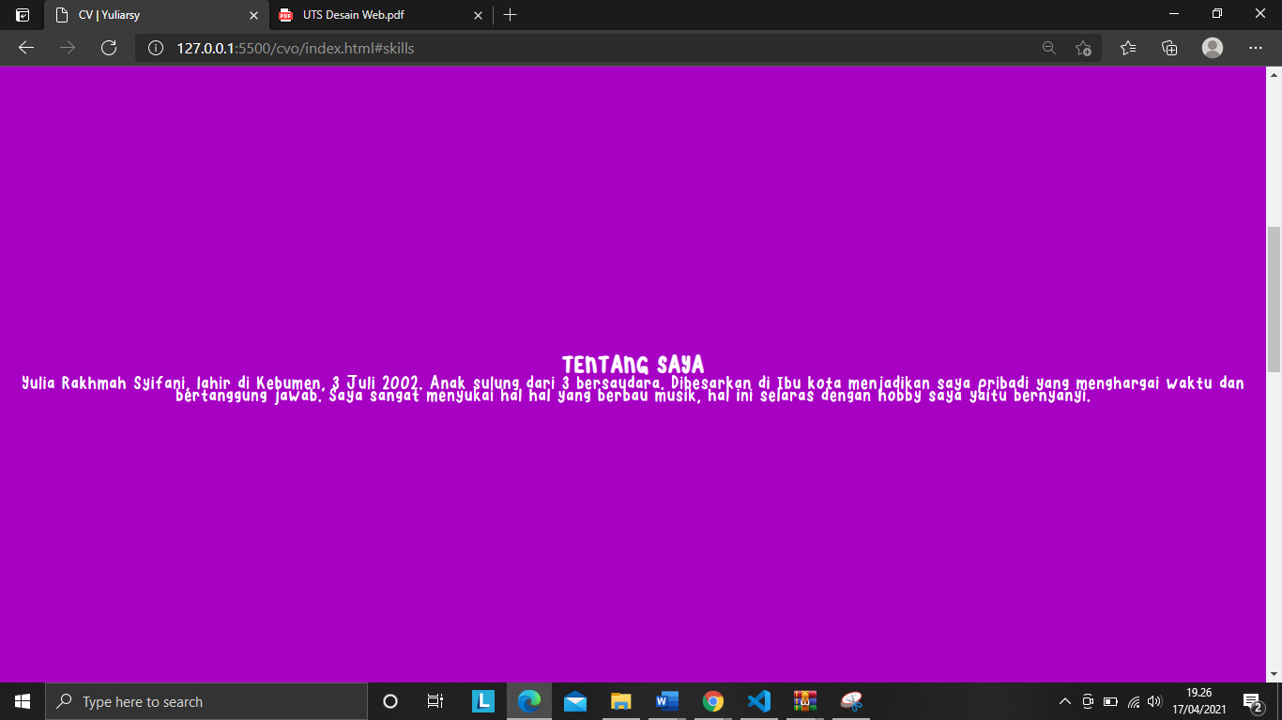

1. **Keahlian**

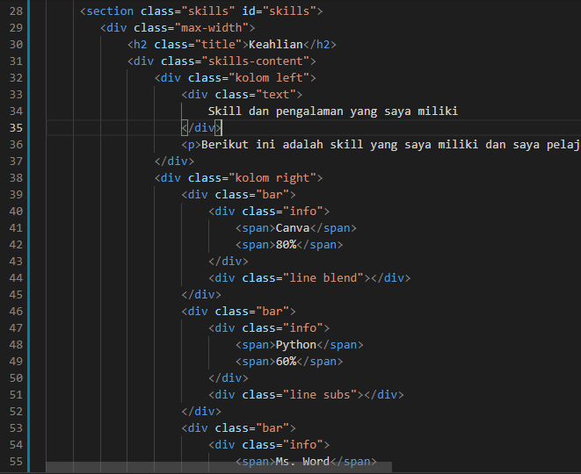

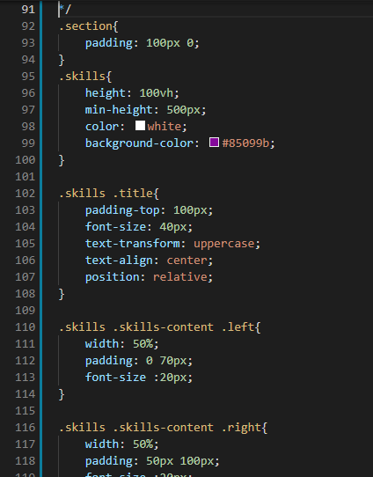

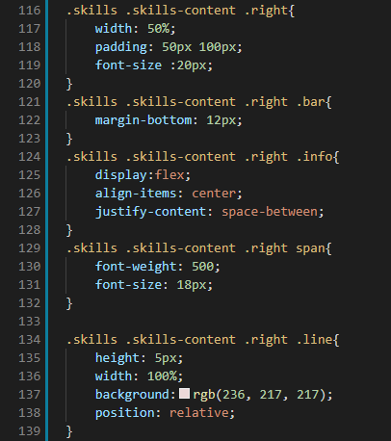

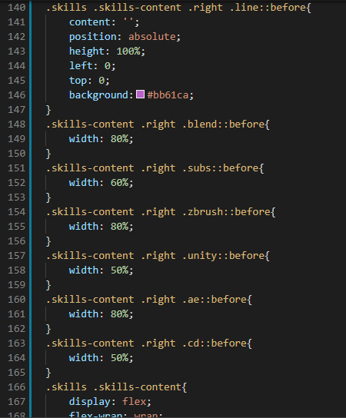

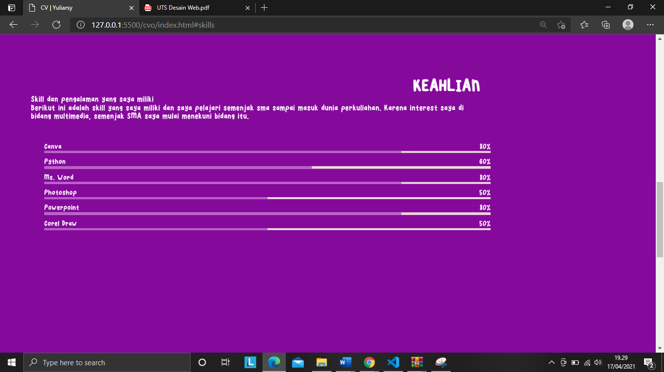

1. **Kontak saya**

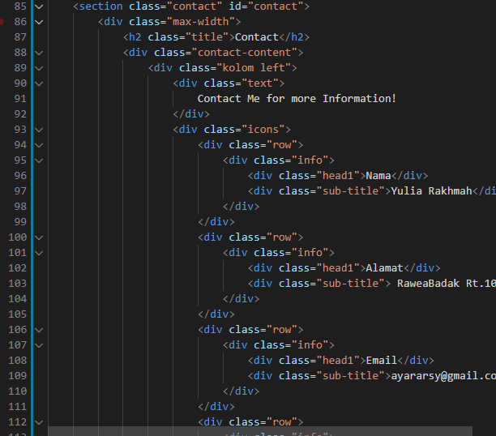

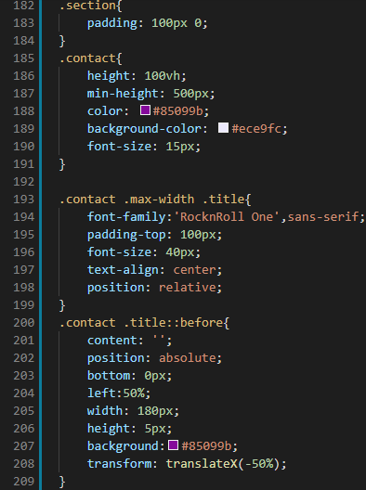

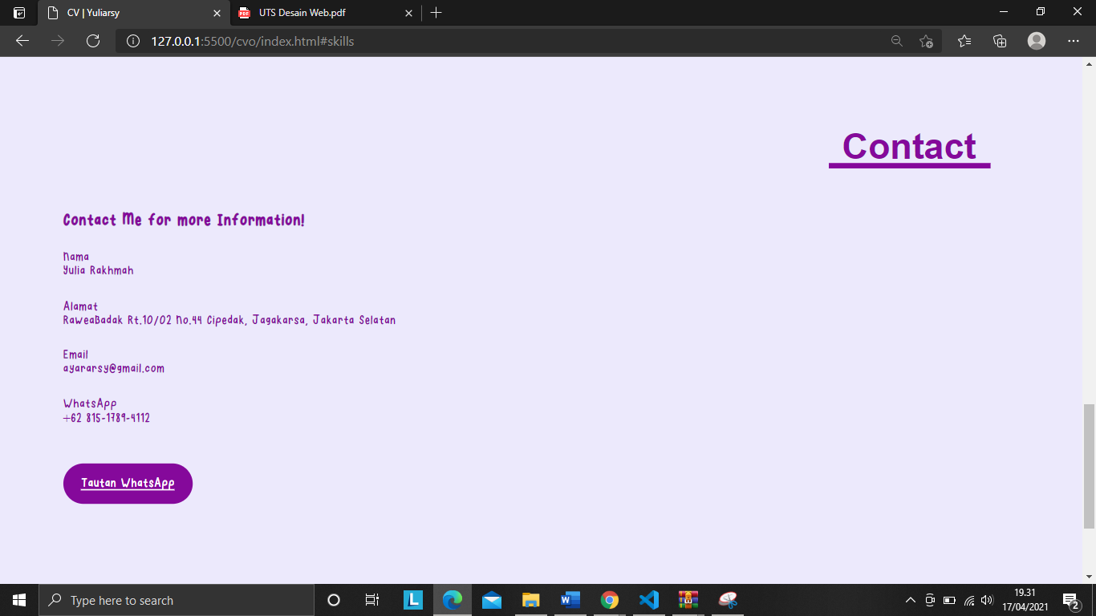

Link GitHub : <https://github.com/Yuliarsy/design-web/tree/main/cvo>